**第6回かかし祭りの表彰作品（令和6年度）**

【大人部門】

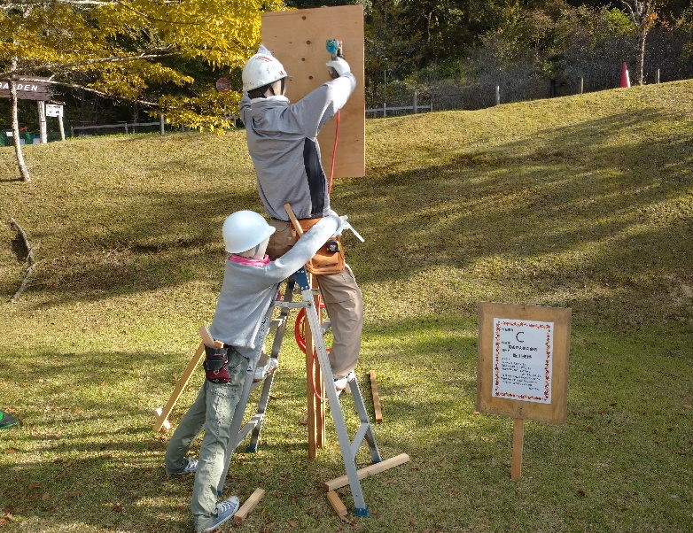　　　　　　　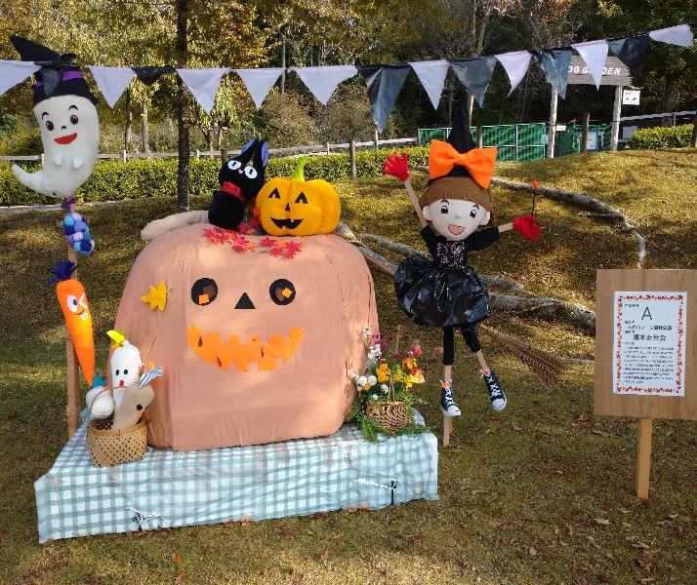

*第1位*：新川夫婦　　　　　　　　　　　　　　　　　　　　第2位福木女性会

*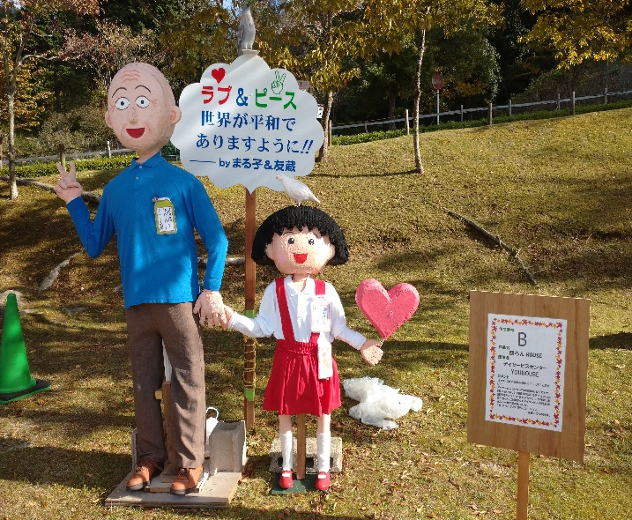　　　　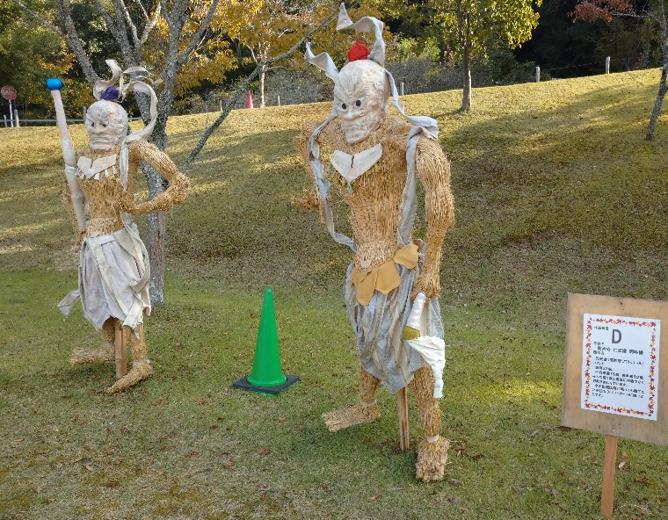*

*第3位*：デイサービスセンターYOUHOUSE　　　　　*森林公園賞*：元気会（高齢者SC）

【こども部門】

*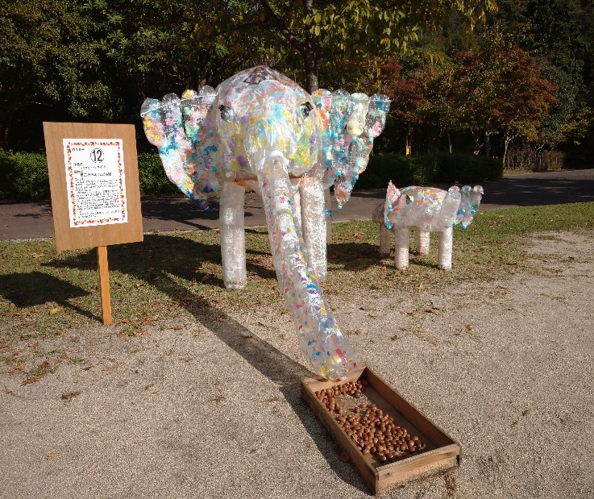　　　　　　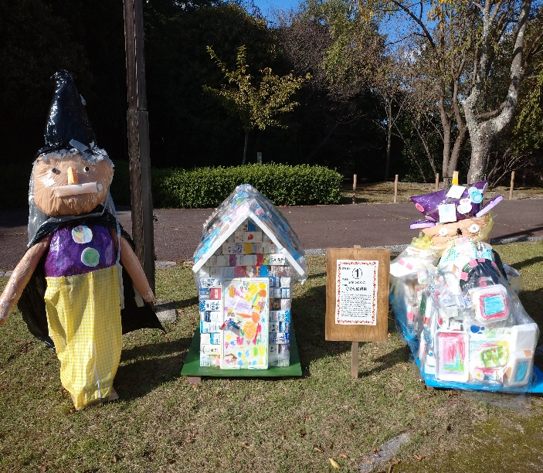*

*第1位第二みみょうこども園 　　第2位ひかり幼稚園*

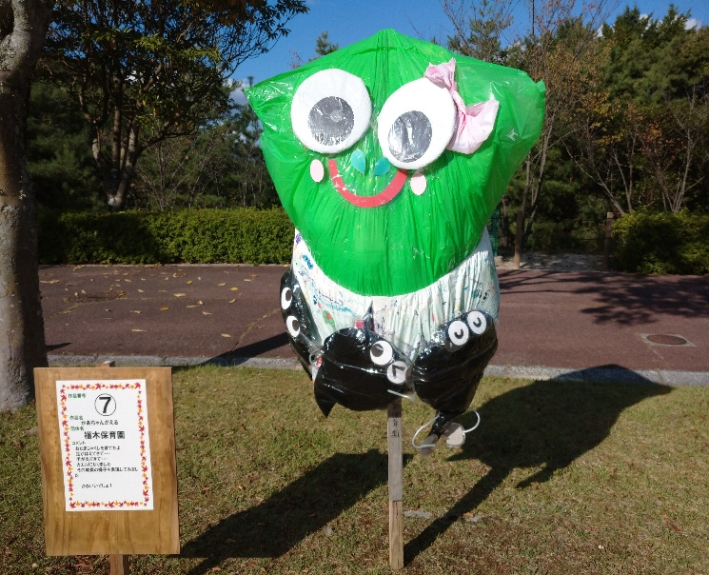　　　　 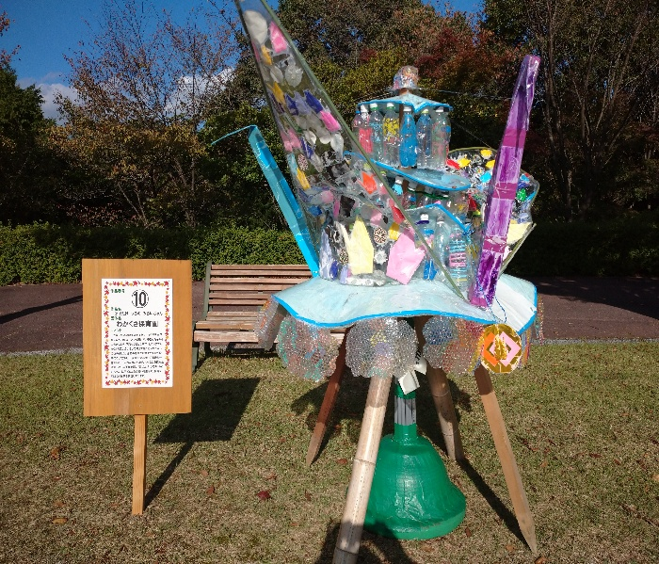

*第3位*：福木保育園　　　　　　　　　　　 *森林公園賞*：わかくさ保育園

【表彰式：11月10日（日）】

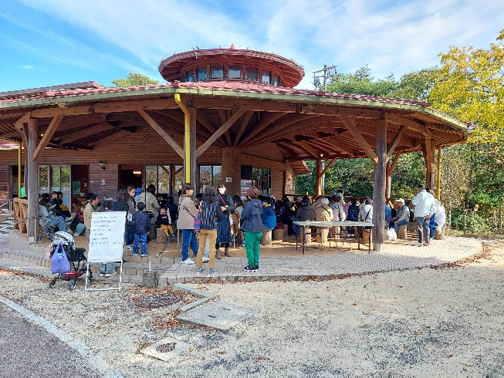　　　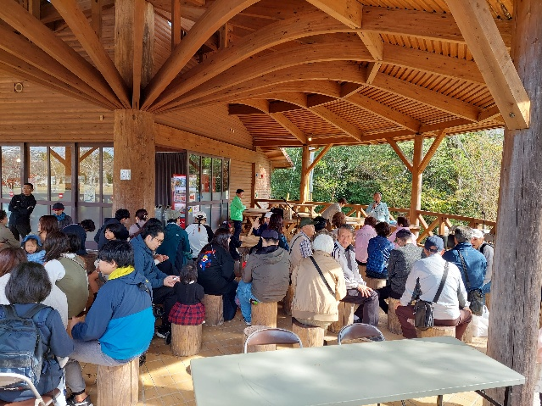

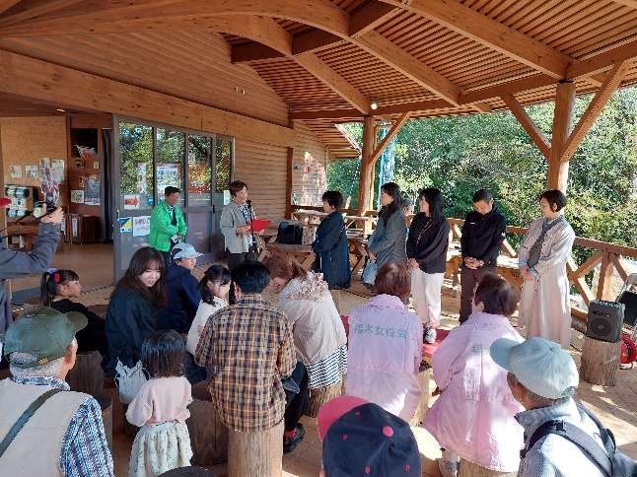　　　　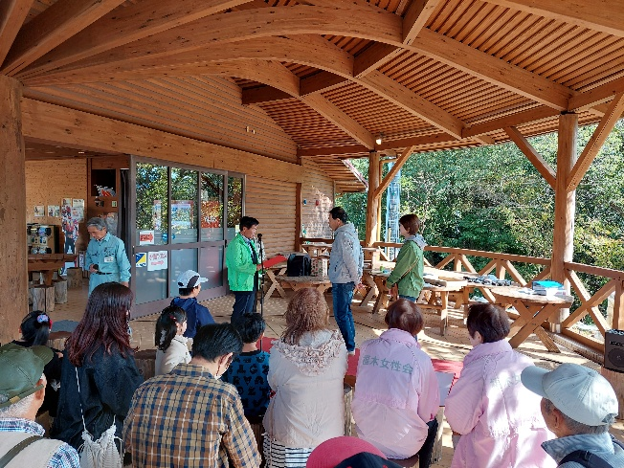

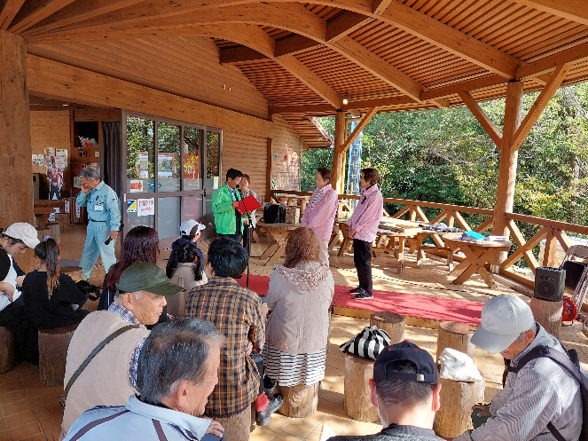　　　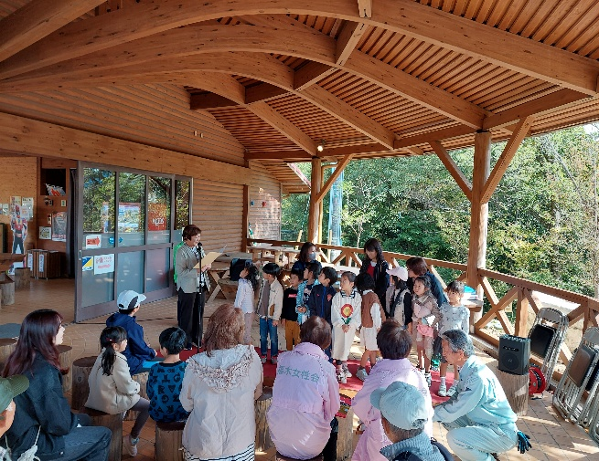

［かかし祭り実行委員会 ］